**PONTIFÍCIA UNIVERSIDADE CATÓLICA DE MINAS GERAIS**

**PUC Minas Virtual**

**Pós-graduação *Lato Sensu* em Engenharia de *Software***

Trabalho de Conclusão de Curso

ADMPROJET  
Sistema de Gerenciamento de Projetos

Jean Antônio Rodrigues

Belo Horizonte

Março 2022

**Trabalho de Conclusão de Curso**

**Sumário**

1. Cronograma de trabalho 3

2. Diagrama de casos de uso 4

3. Requisitos não-funcionais 4

4. Protótipo navegável do sistema 5

5. Diagrama de classes de domínio 5

6. Modelo de componentes 6

6.1. Padrão arquitetural 6

6.2. Diagrama de componentes 7

6.3. Descrição dos componentes 7

7. Diagrama de implantação 8

8. Plano de Testes 9

9. Estimativa de pontos de função 15

## Cronograma de trabalho

|  |  |  |  |
| --- | --- | --- | --- |
| **Datas** | | **Atividade / Tarefa** | **Produto / Resultado** |
| **De** | **Até** |
| 03 / 01 / 22 | 07 / 01 /22 | 1.Entendimento do escopo e atividades do projeto. | Lista das funcionalidades que deverão compor os casos de uso |
| 08 / 01 / 22 | 11 / 01 / 22 | 2. Estudo do material de apoio de caso de uso e primeiro rascunho. | Rascunho do Diagrama de caso de uso |
| 12 / 01 / 22 | 19 / 01 / 22 | 3. Desenvolvimento do Diagrama de caso de uso. | Diagrama de caso de uso |
| 20 / 01 / 22 | 21 / 01 / 22 | 4. Tirar dúvidas no fórum e revisão pessoal dos itens. | Diagrama de Caso de uso revisado |
| 22 / 01 / 22 | 25 / 01 / 22 | 5. Estudo e construção da versão inicial do protótipo. | Protótipo inicial |
| 26 / 01 / 22 | 06 / 02 / 22 | 6. Definição dos requisitos não-funcionais. | Lista dos requisitos não-funcionais |
| 07 / 02 / 22 | 18 / 02 / 22 | 7. Ajustes no protótipo e criação da navegação. | Protótipo navegável |
| 19 / 02 / 22 | 22 / 02 / 22 | 8. Estudo do material de apoio e em outras fontes sobre diagrama de classe de domínio. | Entendimento sobre o diagrama de classe de domínio |
| 23 / 02 / 22 | 28 / 02 / 22 | 9. Desenvolvimento do diagrama de classe de domínio. | Diagrama de classe de domínio |
| 01 / 03 / 22 | 07 / 03 / 22 | 10. Desenvolvimento do plano de teste. | Plano de teste elaborado |
| 08 / 03 / 22 | 16 / 03 / 22 | 11. Escolha e escrita do padrão arquitetural. | Padrão arquitetural definido |
| 17 / 03 / 22 | 23 / 03 / 22 | 12. Desenvolvimento do diagrama de classes. | Diagrama de classes elaborado |
| 24 / 03 / 22 | 31 / 03 / 22 | 13. Desenvolvimento do diagrama de componentes. | Diagrama de componentes elaborado |
| 01 / 04 / 22 | 03 / 04 / 22 | 14. Escrita da descrição dos componentes. | Descrição dos componentes realizada |
| 04 / 04 / 22 | 08 / 04 / 22 | 15. Desenvolvimento do diagrama de implantação. | Diagrama de implantação |
| 09 / 04 / 22 | 12 / 04 / 22 | 16.Estimativa de pontos de função | Estimativa de pontos de função |
| 13 / 04 / 22 | 15 / 04 / 22 | 17.Revisão do TCC | TCC revisado |

## Diagrama de casos de uso

|  |
| --- |
|  |

## Requisitos não-funcionais

* O sistema Web deve ser responsivo de forma a proporcionar a utilização de qualquer uma de suas funcionalidades.
* O sistema deve ser dimensionado para suportar, pelo menos, 30 usuários conectados simultaneamente.
* O sistema deverá ser acessado completamente via browser pelo protocolo HTTPS.
* O sistema deve garantir a segurança das senhas dos usuários, criptografando-as ao serem inseridas no banco de dados.
* O sistema Web deve ser responsivo de forma a proporcionar a utilização em plataformas mobile (Android, IOS e Windows Phone).

## Protótipo navegável do sistema

Links referentes ao protótipo:

* Repositório: [github.com/ jeanRodrigues07/TCC](https://github.com/jeanRodrigues07/TCC)
* Protótipo navegável: [figma.com/admProject](https://www.figma.com/proto/xnnVYkLl492kXQDK6c8Z0d/TCC?node-id=2%3A2&scaling=min-zoom&page-id=0%3A1&starting-point-node-id=2%3A2)
* YouTube: <https://youtu.be/e0788HbXbWU>

## Diagrama de classes de domínio

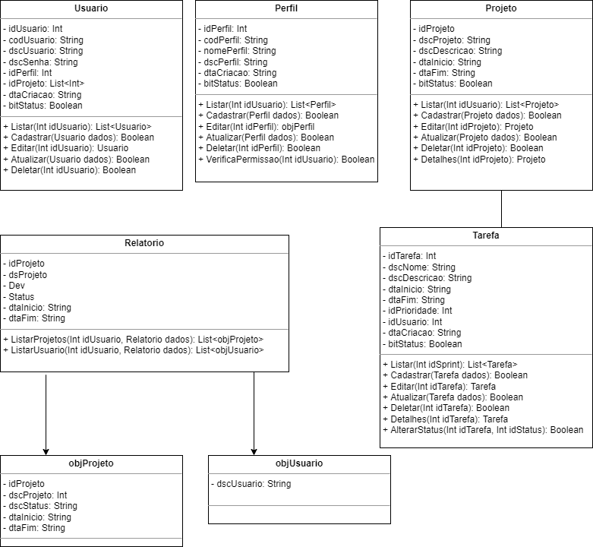

## Modelo de componentes

### Padrão arquitetural

O padrão arquitetural usado no projeto do ADMPROJET será o MVC, pois os benefícios apresentados por ele serão de grande valor para o projeto.

Benefícios do padrão MVC:

* **Segurança**: O controller funciona como uma espécie de filtro capaz de impedir que qualquer dado incorreto chegue até a camada modelo.
* **Organização**: Esse método de programação permite que um novo desenvolvedor tenha muito mais facilidade em entender o que foi construído, assim como os erros se tornam mais fácil de serem encontrados e corrigidos.
* **Eficiência**: Como a arquitetura de software é dividida em 3 componentes, sua aplicação fica muito mais leve, permitindo que vários desenvolvedores trabalhem no projeto de forma independente.
* **Tempo**: Com a dinâmica facilitada pela colaboração entre os profissionais de desenvolvimento, o projeto pode ser concluído com muito mais rapidez, tornando o projeto escalável.
* **Transformação**: As mudanças que forem necessárias também são mais fluidas, já que não será essencial trabalhar nas regras de negócio e correção de bugs.

Será utilizado o framework NET Framework. .NET Framework é um ambiente de execução de tempo de execução que gerencia os aplicativos direcionados .NET Framework. Ele consiste no Common Language Runtime, que fornece gerenciamento de memória e outros serviços do sistema, além de em uma biblioteca de classes extensa, o que permite que programadores usem o código robusto e confiável para todas as áreas principais do desenvolvimento de aplicativos.

A aplicação Front-end será desenvolvida em HTML, JQuery para requisições e interações, e CSS (Bootstrap) para layout responsivo.

O banco de dados utilizado será o SQL Server.

### Diagrama de componentes

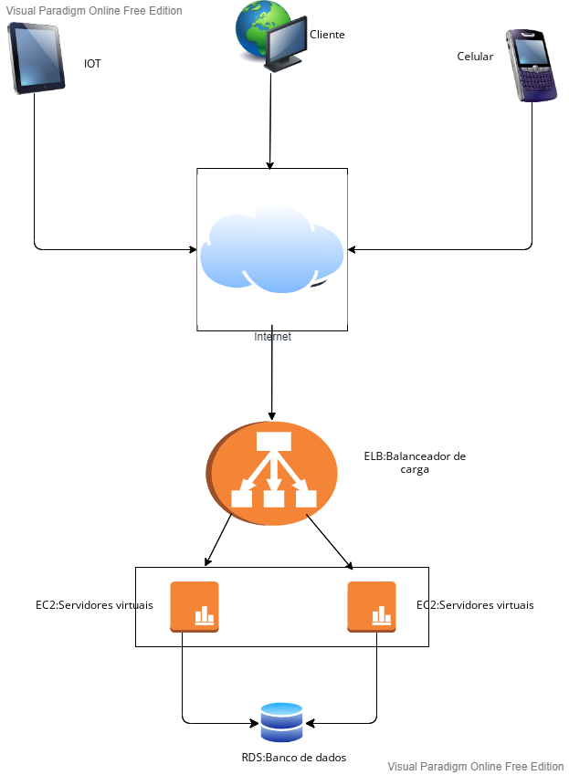

### Descrição dos componentes

|  |  |  |
| --- | --- | --- |
| **Número** | **Componente** | **Descrição** |
|  | Amazon ELB | O Elastic Load Balancing (ELB) distribui automaticamente o tráfego de aplicações de entrada entre vários destinos e dispositivos virtuais em uma ou mais Zonas de disponibilidade (AZs). |
|  | Amazon EC2 | O EC2 permite a implantação de aplicações escaláveis ao prover um Web service através do qual um usuário pode iniciar uma Amazon Machine Image para criar uma máquina virtual, que a Amazon chama uma "instância", contendo qualquer software desejado |
|  | Amazon RDS for SQL Server | O SQL Server é um sistema de gerenciamento de bancos de dados relacionais desenvolvido pela Microsoft. O Amazon RDS for SQL Server facilita a configuração, a operação e a escalabilidade de implantações do SQL Server na nuvem. Com o Amazon RDS, você pode implantar várias edições do SQL Server (2012, 2014, 2016, 2017 e 2019), como Express, Web, Standard e Enterprise, em poucos minutos, com economia e capacidade computacional redimensionável. |

## Diagrama de implantação

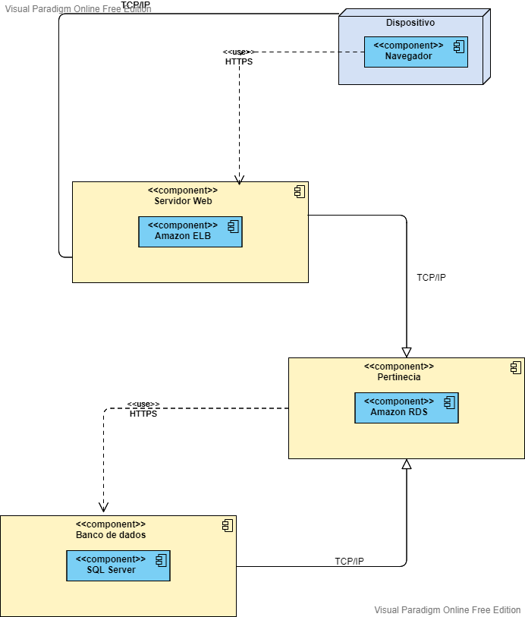

## Plano de Testes

|  |  |  |  |  |
| --- | --- | --- | --- | --- |
| **Número** | **Caso de uso** | **Objetivo do caso de teste** | **Entradas** | **Resultados esperados** |
|  | Realizar login | Validar acesso | - Informar os seguintes dados  **Usuário**: admin  **Senha**: Admin | - Sistema apresenta a tela principal do sistema |
|  | Realizar Login | Verificar mensagem de erro de login | - Informar os seguintes dados  **Usuário**: adminProject  **Senha**: Admin01 | - Sistema apresenta a mensagem de erro: “Usuário e/ou senha inválido(s). Tente novamente.” |
|  | Acessos por perfil | Verificar permissão de acesso por perfil | - Realizar login com usuário com o perfil Administrador ou Gerente de Projetos | - Sistema apresenta Área de trabalho e as opções de menu Projetos, Relatórios, Perfil e usuários. |
|  | Acessos por perfil | Verificar permissão de acesso por perfil | - Realizar login com usuário com o perfil Desenvolvedor | - Sistema apresenta Área de trabalho e as opções de menu Projetos, Relatórios. |
|  | Acesso aba Projetos | Listar projetos | - acesse o menu Projetos com perfil Administrador ou Gerente de Projetos | - O sistema ira listar todos projetos cadastrado. |
|  | Acesso aba Projetos | Listar projetos | - acesse o menu Projetos com perfil desenvolvedor | - O sistema ira listar todos projetos que desenvolvedor esta alocado. |
|  | Acesso aba Relatórios | Listar Relatórios | - acesse o menu Relatórios com perfil Administrador ou Gerente de Projetos | - O perfil administrador e gerente de projeto deve ter visões de todos projetos cadastrados. |
|  | Acesso aba Relatórios | Listar Relatórios | - acesse o menu Relatórios com perfil desenvolvedor | - O perfil desenvolvedor deve ter visões de todos projetos que está alocado. |
|  | Acesso aba Perfil | Listar Perfil | - acesse o menu Perfil com perfil Administrador ou Gerente de Projetos | - O sistema ira listar todos Perfil cadastrado. |
|  | Acesso aba Usuários | Listar Usuários | - acesse o menu Usuários com perfil Administrador ou Gerente de Projetos | - O sistema ira listar todos Usuários cadastrado. |

## Estimativa de pontos de função

Link de acesso ao repositório: <https://github.com/jeanRodrigues07/TCC>

Previa da planilha:

